Mandala
I luoghi dove tu sei …
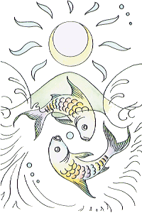
Il Mandala

Ha un’origine molto antica e legata alla meditazione filosofica orientale.
Nella lingua sanscrita indica il simbolo fondato sulle figure geometriche del cerchio e del quadrato (un cerchio che circonda un quadrato con un simbolo al centro).
"mandala" in sanscrito significa anche essenza e "la" significa "contenitore" allora mandala vuol dire "contenitore di essenza"

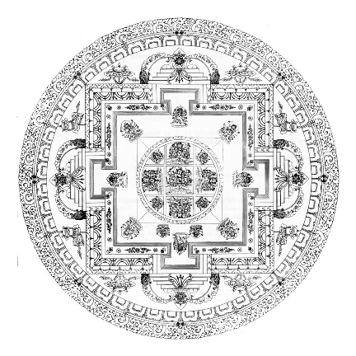
serenità,
rilassamento,
concentrazione,
consapevolezza,
autostima

Colorare o creare un mandala produce:

Rappresenta la totalità dell’esperienza personale che riassume quella del mondo.
concilia i due poli opposti della vita umana: lo spirituale della mente e il materiale della corporeità
Appartiene alla facoltà simbolica del creare

a visualizzare simbolicamente i diversi piani della realtà e le loro reciproche interconnessioni.
A cosa serve creare e colorare un mandala?
a comprendere l’unità nelle opposizioni e la radice originaria del sé e delle cose.

manifestazione in forme diverse (come, per esempio, le piante centrali di numerosi villaggi primitivi o i rosoni gotici) dell'immagine simbolica e onirica del raggiunto equilibrio del Sè

Jung
considera
il mandala

presente in tutte le culture e nella psiche individuale
un archetipo dell'inconscio collettivo

il mandala di sabbia colorata
il mandala di concentrazione
il mandala tridimensionale
il mandala dipinto
Esistono quattro tipi di mandala:

Istruzioni

- Colora il tuo mandala;
- posizionati nel mandala;
- metti nel mandala i nomi delle persone o cose più importanti per te.

